

**Propozycja wycieczki do HOLANDII " WIOSNA w morzu TULIPANÓW... "**

**19.04 - 23.04.2026 r.**

**KEUKENHOFF- Miliony tulipanów w największym wiosennym ogrodzie Europy - AMSTERDAM - ZAANSE SCHANS - HAGA - UTRECHT - SZCZECIN**

tel. info. Agata Awiżeń         662-253-503

**1 DZIEŃ :**

1. Wyjazd z Olsztyna ok. godz. 03:00 w nocy. Przyjazd do Osnabruck na nocleg tranzytowy (17:00)

**2 DZIEŃ :**

1. Po śniadaniu przejazd do **ZAANSE - SCHANS** do skansenu wiatraków. Przepiękne kolorowe domki, wiatraki rozsiane wzdłuż rzeki Zaan, idylliczna atmosfera ze "złotego wieku Holandii" . Zobaczymy w jaki sposób wyrabiane są tradycyjne, holenderskie chodaki, odwiedzimy też serownię serów Gouda - symbolu Holandii.

Obraz zawierający na wolnym powietrzu, niebo, drzewo, woda

Zawartość wygenerowana przez AI może być niepoprawna.

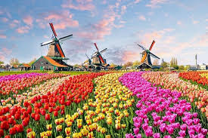

1. Przejazd **do AMSTERDAMU**. Piesze przejście do przystani ( po drodze zobaczymy dzielnicę żydowską Waterloo, most na rzece Amstel, Rembrandt Platz oraz Wieżę Menniczą)

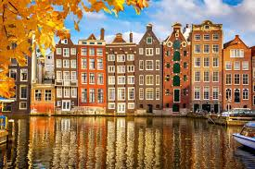Obraz zawierający na wolnym powietrzu, niebo, kanał, woda

Zawartość wygenerowana przez AI może być niepoprawna.

3. Przepiękny rejs po amsterdamskich kanałach i podziwianie panoramy miasta z perspektywy wody ( statek i rejs z przewodnikiem na wyłączność naszej grupy).

4. Po rejsie przejście na targ kwiatowy, czas wolny na plac Dam.

5. Przejście do autokaru, przejazd do hotelu, obiadokolacja i nocleg.

**3 DZIEŃ :**

1. Po śniadaniu spotkanie z przewodnikiem i przejazd do **KEUKENHOFF** - największego ogrodu wiosennego świata. Na 32 hektarach co roku zakwita tam ponad 10 milionów  tulipanów, hiacyntów, żonkili, szafirków i innych roślin cebulowych. Rzędy bajecznie kolorowych kwiatów posadzono w przepięknym parku w stylu angielskim, z licznymi fontannami, rzeźbami i pawilonami wystawowymi. Spędzimy tu kilka godzin.

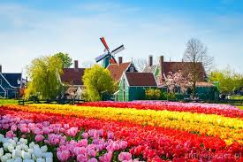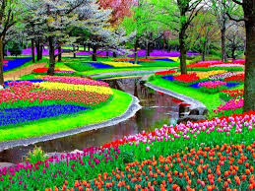

1. Przejazd do **HAGII** - jednego z największych miast Holandii, ważnego centrum politycznego, kulturalnego i dyplomatycznego. Z zewnątrz zobaczymy siedzibę Rządu-Binnenhof, muzeum sztuki-Mauritshuis, Pałac Pokoju czyli siedzibę Międzynarodowego Trybunału Sprawiedliwości.

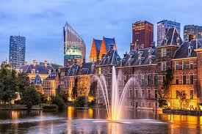

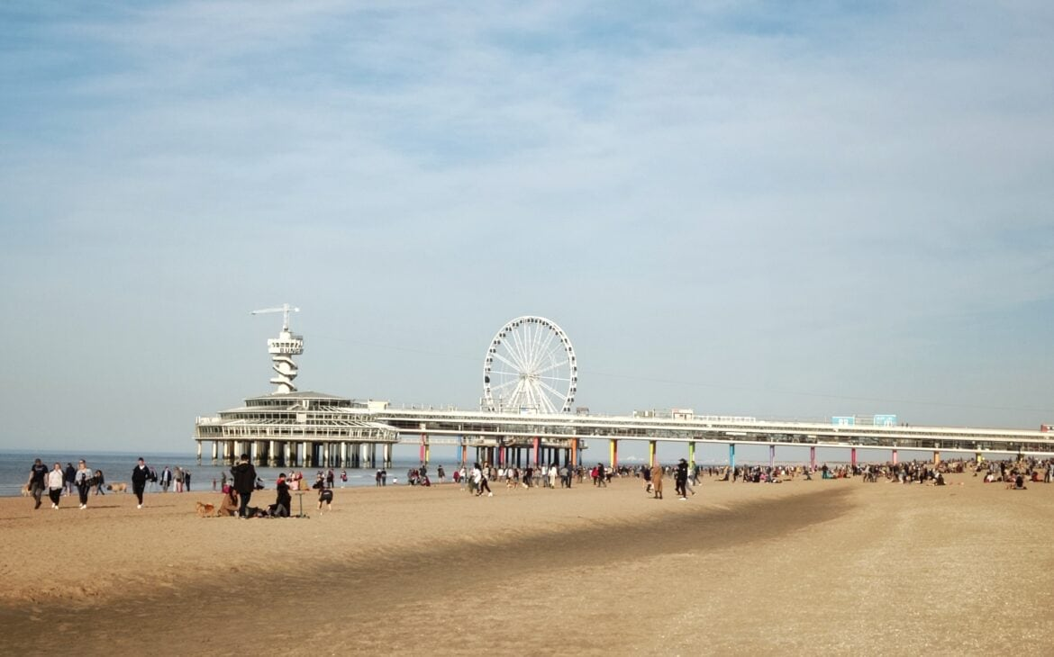

3. Przejazd do nadmorskiej, luksusowej dzielnicy Hagi-Scheveningen.. Spacer bulwarem nad Morzem Północnym i obiadokolacja

4. Powrót do hotelu na nocleg.

**4 DZIEŃ :**

1. Po śniadaniu przejazd do **UTRECHTU**. Krótkie zwiedzanie miasta z charakterystyczną wieżą Dom Toren, licznymi kanałami, wspaniałymi ogrodami, katedrą Św. Marcina.... Zwiedzanie barokowego, okazałego Pałacu het Loo (głównej rezydencji, holenderskiej rodziny królewskiej Oranii-Nassau).

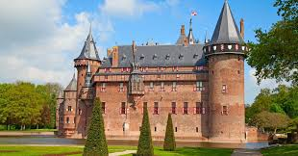Obraz zawierający na wolnym powietrzu, niebo, budynek, chmura

Zawartość wygenerowana przez AI może być niepoprawna.

2. Po zwiedzaniu udamy się w drogę powrotną do Polski. Nocleg tranzytowy w okolicach Berlina.

**Obraz zawierający na wolnym powietrzu, niebo, chmura, woda

Zawartość wygenerowana przez AI może być niepoprawna.**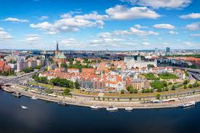

**5 DZIEŃ :**

1. Po śniadaniu przejazd do Szczecina i krótkie zwiedzanie miasta.

2. Powrót do Olsztyna.

3. Przyjazd do Olsztyna w godzinach wieczornych.

**CENA WYCIECZKI :**

**2 400 zł. + 335 Euro**

**Kwota 2 400 zł. płatna na konto.**

**Kwota 335 Euro przeznaczona na bilety wstępów, lokalnych przewodników i rejs po kanałach w Amsterdamie płatna u pilota wycieczki w dniu wyjazdu.**

**CENA ZAWIERA :**

* przejazd autokarwm klasy turystycznej na trasie Olsztyn-Osnabruck w Niemczech-Zaanse Schans-Amsterdam-Keukenhof-Haga-Utracht-Szczecin-Olsztyn.

* 4 noclegi w hotelach ( 2 w okolicach Amsterdamu, 1 w Osnabruck, 1 w okolicach Berlina).

Pokoje 2- osobowe z pełnym węzłem sanitarnym.

* 4 śniadania, 4 obiadokolacje

* opieka pilota na całej trasie

* usługi miejscowych przewodników.

* zestawy tour-quidów dla każdego uczestnika

* ubezpieczenie pakiet ubezpieczeniowy Wiener TU S.A (NNW, KL, Assistance, bagaż)

Uwaga: ze względu na mnogość atrakcji kolejność zwiedzania może ulec zmianie.